Dokumentation von Informationen


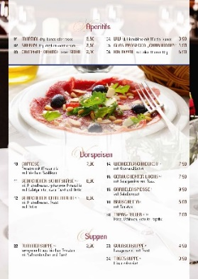

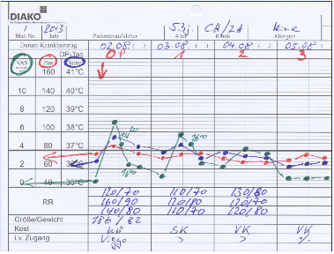
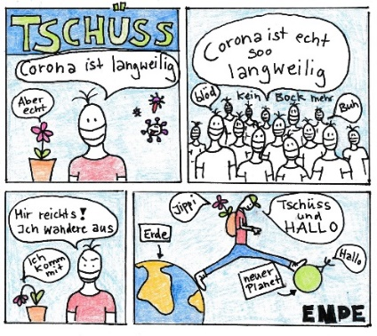

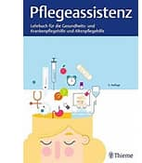

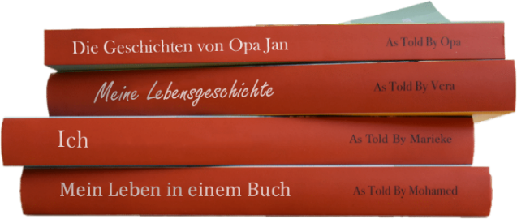

Arbeitsblatt: Vergleich von Textstrukturen – Situation Unfall mit dem Küchenmesser

 | (AUTO)BIOGRAFIE | ÄRZTLICHE-DOKUMENTATION | PFLEGE-DOKUMENTATION
Situation:  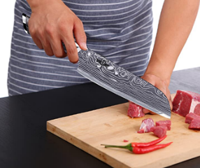  Unfall mit dem Küchenmesser | 07.04.2024:  Mein Mann dachte erst es würde sich um einen schlechten Aprilscherz handeln als ich ihn rief und er sah was geschehen war.  Ich konnte es selbst kaum glauben, dass ich so unachtsam mit dem Fleischermesser hantiert habe. Das Blut spritze nur so. Ich konnte meine eigenen Fingerknochen sehen. Es war wie in einem Horrorfilm. Der Notarzt kam sehr schnell und mit Blaulicht ging es ins Krankenhaus. An die Versorgung im Krankenhaus kann ich mich jedoch gar nicht mehr so genau erinnern. … … | Datum u. Uhrzeit: 01.04.2024 – 11:00 Uhr  Name: Dr. Müller/ Arzt in der Notaufnahme:  Patient kommt mit Rettungswagen und Notarzt in die Notaufnahme nach Unfall mit Küchen-messer des kleinen sowie des Mittelfingers der linken Hand.  Die Erstversorgung erfolgte durch Notarzt Dr. Schmidt. Pat. wurde durch Notarzt sediert.  Nach Sichtung und Absprache mit Chirurgie und Anästhesie wurde Pat. von der Notaufnahme umgehend in den OP verlegt. | Datum u. Uhrzeit: 01.04.2024 – 16:05 Uhr  Name: Stephanie Loos (SL)/ Krankenschwester:  Patient kommt vom Aufwachraum nach Not-OP – operative Wundversorgung des kleinen sowie des Mittelfingers der linken Hand nach tiefer Schnittverletzung mit Knochen– und Muskelbeteiligung - auf Station.  Pat. hat im Aufwachraum bereits uriniert.  Pat. ist ansprechbar, aber schläfrig. Gibt an, keine Schmerzen zu haben.  Bedarfsmedikation bei Schmerzen wurde angeordnet.
Textstil/
Textstruktur:
Text-
wirkung:
Text-
bedeutung:
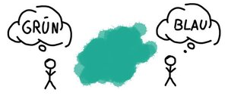


subjektiv – objektiv

subjektiv | objektiv
- Eine subjektive Betrachtung ist:  individuell  - Es fließen sowohl die eigenen Gefühle als auch die bisherigen Erfahrungen mit in die Betrachtung ein.  - Man ist voreingenommen und hat eventuell gewisse Vorurteile. | - Eine objektive Betrachtung ist:  sachlich u. neutral  - Es zählen Daten und Fakten.  - Man versucht möglichst wertfrei und neutral auf ein Thema einzugehen.
→ Beispiel: Biografie | → Beispiel: Pflegedokumentation
.

Arbeitsblatt: Vergleich von Textstrukturen – Situation Sturz im Pflegeheim

 | SUBJEKTIVE FORMULIERUNG  (AUTO)BIOGRAFIE | OBJEKTIVE FORMULIERUNG IN DER  PFLEGE-DOKUMENTATION
ARBEITS-  AUFTRAG  Formulieren  Sie je ein Text-beispiel zur  Situation:  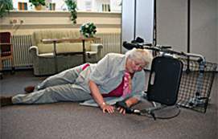  Sturz im  Pflegeheim |  | Dokumentation durch: Datum u. Uhrzeit:
Textstil/
Textstruktur:
Text-WIRKUNG:
Text-BEDEUTUNG:
.

Arbeitsblatt: objektive Informationen im Pflegebericht → Vitalzeichenblatt

Tag/ Monat: |  | 01.04. | 02.04. | 03.04. | 04.04. | 05.04. | 06.04. | 07.04. | 08.04. | 09.04. | 10.04. | 11.04. | 12.04 | 13.04 | 14.04.
P | T
140 | 40
120 | 39
100 | 38
80 | 37
60 | 36
40 | 35
RR:
Gewicht:
Tragen Sie die folgenden Werte in die Kurve ein: |  | P: 80  T: 37,2  RR: 140/80 | P: 84  T: 37,4  RR: 135/80 | P: 88  T: 37,8  RR: 140/80 | P: 88  T: 37,8  RR: 135/80 | P: 84  T: 37,4  RR: 135/80 | P: 80  T: 37,2  RR: 140/70 | P: 80  T: 37,0  RR: 130/80 | P: 84  T: 36,8  RR: 135/75 | P: 88  T: 36,8  RR: 140/80 | P: 88  T: 37,0  RR: 140/75 | P: 80  T: 36,8  RR: 140/80 | P: 80  T: 36,8  RR: 135/80 | P: 84  T: 37,0  RR: 140/75 | P: 88  T: 37,2  RR: 140/80

P: | Puls → mit rotem Stift in die Kurve einzutragen.
T: | Temperatur → mit blauem Stift in die Kurve eintragen.
RR: | Eine gängige Abkürzung für den arteriellen Blutdruck ist RR, nach dem italienischen Internisten Scipione Riva-Rocci (1863 bis 1937).  Die Einheit des Blutdruckes ist „mm Hg“ = Millimeter Quecksilbersäule.
.
Blatt-Nr.: Jahr: Name: Geb. am: Alter: Diagnose:
Tag / Monat
RR | P | T (°C)
300 | 160 | 41
250 | 140 | 40
200 | 120 | 39
150 | 100 | 38
100 | 80 | 37
50 | 60 | 36
0 | 40 | 35

 | Tragen Sie die folgenden Werte in die Kurve ein: |  | P: 80  T: 37,2  RR: 140/80 | P: 84  T: 37,4  RR: 135/80 | P: 88  T: 37,8  RR: 140/80 | P: 88  T: 37,8  RR: 135/80 | P: 84  T: 37,4  RR: 135/80 | P: 80  T: 37,2  RR: 140/70 | P: 80  T: 37,0  RR: 130/80 | P: 84  T: 36,8  RR: 135/75 | P: 88  T: 36,8  RR: 140/80 | P: 88  T: 37,0  RR: 140/75 | P: 80  T: 36,8  RR: 140/80 | P: 80  T: 36,8  RR: 135/80 | P: 84  T: 37,0  RR: 140/75 | P: 88  T: 37,2  RR: 140/80
P: |  | Puls → mit rotem Stift in die Kurve einzutragen.
T: |  | Temperatur → mit blauem Stift in die Kurve eintragen.
RR: |  | Eine gängige Abkürzung für den arteriellen Blutdruck ist RR, nach dem italienischen Internisten Scipione Riva-Rocci (1863 bis 1937).  Die Einheit des Blutdruckes ist „mm Hg“ = Millimeter Quecksilbersäule.

subjektive/ objektive Formulierung im Pflegebericht

Situation | subjektive Formulierung | objektive Formulierung
Ein Bewohner lehnt es ab, sich waschen zu lassen und die Kleider zu wechseln. Überredungsversuchen begegnet er erbost.  Er benutzt Worte wie Sau, Kuh usw. | Bewohner beleidigt mich und verweigert die Pflege.  Habe die Pflege daher nicht durchgeführt. | Bewohner hat Körperpflege und Kleiderwechsel abgelehnt.  Er äußerte großen Ärger über die Pflegekräfte, nannte aber keine konkreten Sachverhalte.  Wenn er die Grundpflege bis Donnerstag weiterhin ablehnt, sollte ein Gespräch über seine Beweg-gründe geführt werden
Ein Bewohner wird wütend und wirft der Pflegekraft einen Gegenstand hinterher. | Bewohner war aggressiv. | Bewohner warf um 13:11 Uhr ohne erkennbaren Anlass eine Blumenvase nach der Pflegekraft.
Ein Bewohner stürzt zum wiederholten Mal über eine Teppichkante in seinem Zimmer. | Bewohner ist schon wieder gefallen. | Bewohner ist um 11:25 Uhr gestürzt, siehe Sturzprotokoll.  Hausarzt kommt gegen 14 Uhr.
Ein demenzerkrankter Bewohner läuft während einer längeren Zeit immer wieder den Flur auf und ab. | Bewohner läuft schon wieder ständig über den Flur und will sich nicht setzen. | Bewohner ging heute Morgen seit dem Frühstück ohne Pause auf dem Wohnbereich umher. Er hatte hierbei einen angespannten Gesichtsausdruck. Beim Mittagessen blieb er für drei Minuten sitzen. Danach ging er weiter. Körperhaltung und Gesichtsausdruck wirkten zunehmend angespannter.
Ein demenzerkrankter Bewohner fragt eine Pflegekraft mehrfach hintereinander nach der Uhrzeit. | Bewohner ist unruhig und fragt ständig nach der Uhrzeit. | Bewohner fragt wiederholt nach der Uhrzeit und vergisst die Antwort sofort wieder.
.
Arbeitsblatt: subjektive/ objektive Formulierung im Pflegebericht

Situation | subjektive Formulierung | objektive Formulierung
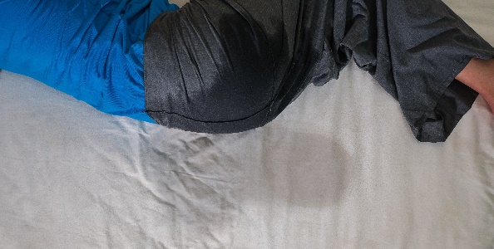

Ein Bewohner hat ins Bett eingenässt

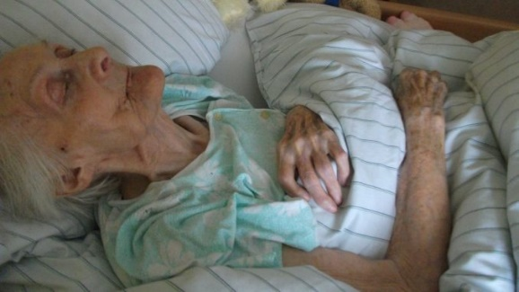

Eine Bewohnerin liegt
im Sterben

.

Pflegedokumentation

Im Rahmen der Pflegedokumentation werden die im Pflegeprozess geplanten und durch-geführten Maßnahmen, weitere Beobachtungen, Besonderheiten und Veränderungen systematisch, umfassend und möglichst lückenlos schriftlich dokumentiert.

Anforderungen an die Pflegedokumentation sind u.a.:

- Zeitnahe Dokumentation
- Dokumentenechter Stift (Kugelschreiber)
- Angabe von Datum und Uhrzeit
- Angabe von Namen/ Kürzel
- Wertfreie und möglichst objektive Formulierungen
- Leserliches Durchstreichen bei fehlerhaftem Eintrag
→ Das Durchgestrichene muss noch zu lesen sein!
- Grundsätzlich gilt die Regel "Nicht dokumentiert, nicht gemacht."
- ZU BEACHTEN: Nachträgliche Änderungen wie z.B. Überkleben von Sätzen,
Verwendung von Tipp-Ex, Ausradierungen, …
können als Urkundenfälschung gewertet werden.

Urkundenfälschung

§ 267 Strafgesetzbuch – Urkundenfälschung

- Wer zur Täuschung im Rechtsverkehr eine unechte Urkunde herstellt, eine echte Urkunde verfälscht oder eine unechte oder verfälschte Urkunde gebraucht, wird mit Freiheitsstrafe bis zu fünf Jahren oder mit Geldstrafe bestraft.

- Der Versuch ist strafbar.

- 1. In besonders schweren Fällen ist die Strafe Freiheitsstrafe von sechs Monaten
bis zu zehn Jahren.
2. Ein besonders schwerer Fall liegt in der Regel vor, wenn der Täter …. ….

- Mit Freiheitsstrafe von einem Jahr bis zu zehn Jahren, in minder schweren Fällen mit Freiheitsstrafe von sechs Monaten bis zu fünf Jahren wird bestraft, wer die Urkundenfälschung als Mitglied einer Bande, die sich zur fortgesetzten Begehung von Straftaten nach den §§ 263 bis 264 oder 267 bis 269 verbunden hat, gewerbsmäßig begeht.

5 hilfreiche Dokumentationsregeln

- Formulieren Sie treffend und genau, ohne zu bewerten.
Tragen Sie immer so ein, dass der Pflegekunde und seine Bevollmächtigten es im Zweifelsfall lesen können. Bewerten Sie das Verhalten des Bewohners nicht.

- Tragen Sie nicht nur die Besonderheiten ein, sondern auch Ihre Reaktionen darauf.
In besonderen Situationen müssen Sie handeln.
Diese Handlung gilt nur als erbracht, wenn Sie diese auch dokumentieren.

- Achten Sie auf einen kontinuierlichen Pflegebericht.
Es muss erkennbar sein, dass der Folgedienst die Informationen der vorangegangenen Schicht liest und darauf reagiert. Der Prozesse „Vorfall – Handlung – Ergebnis“ muss bis zum Ende dokumentiert sein.

- Formulieren Sie so knapp wie möglich.
Um genau zu dokumentieren, müssen Sie keine ellenlangen ausformulierten Romane schreiben.
Formulieren Sie in kurzen Sätzen, vermeiden Sie Füllwörter.

- Tragen Sie unklare oder sinnlose Aussagen erst gar nicht ein.
Hiermit sind Eintragungen gemeint, die keinerlei Aussagekraft haben und somit keine Informationen bieten.

5 hilfreiche Dokumentationsregeln - Ausführlich mit Beispiel

- Formulieren Sie treffend und genau, ohne zu bewerten.
Tragen Sie immer so ein, dass der Pflegekunde und seine Bevollmächtigten es im Zweifelsfall lesen können. Bewerten Sie das Verhalten des Bewohners nicht.

Beispiel: Anstelle von „Frau C klingelt ständig“ schreiben Sie besser: „Bew. klingelte von 16.00 bis 18.00 Uhr ca. 12-mal: 1 Toilettengang, 2-mal Getränk nachschenken, 1- mal Fenster öffnen, ansonsten gab Bew. an, nicht geklingelt zu haben.“
Formulieren Sie anstelle von „Frau D. jammert heute viel und ist weinerlich.“: „Frau D. begrüßt Pflegekraft des ambulanten Dienstes mit Tränen in den Augen, äußert Angst, kann nicht sagen, wovor. Nach erfolgter Grundpflege sagt sie mehrmals: ‚Bitte fahren Sie noch nicht, bleiben Sie doch hier.“

- Tragen Sie nicht nur die Besonderheiten ein, sondern auch Ihre Reaktionen darauf.
In besonderen Situationen müssen Sie handeln. Diese Handlung gilt nur als erbracht, wenn Sie diese auch dokumentieren.

Beispiel: z. B „RR gemessen, 120 / 60, vor Verlassen der Wohnung Tochter angerufen. Diese sichert zu, sich um ihre Mutter zu kümmern.“

- Achten Sie auf einen kontinuierlichen Pflegebericht.
Es muss erkennbar sein, dass der Folgedienst die Informationen der vorangegangenen Schicht liest und darauf reagiert. Ebenso muss deutlich sein, dass Sie Prozesse nach dem Schema „Vorfall – Handlung – Ergebnis“ bis zum Ende dokumentieren.

Beispiel: Im Pflegebericht der morgens so verängstigten Frau D. muss abends eine Eintragung erfolgen, auch wenn alles in Ordnung ist:
„Frau D. entspannt vor dem Fernseher sitzend angetroffen. An ihre Ängste kann sie sich nicht erinnern, sagt: „Da habe ich wohl schlecht geträumt.“

- Formulieren Sie so knapp wie möglich.
Um genau zu dokumentieren, müssen Sie keine ellenlangen ausformulierten Romane schreiben. Formulieren Sie in kurzen Sätzen, vermeiden Sie Füllwörter.

Beispiel: Bewohner ist um 11:25 Uhr gestürzt, siehe Sturzprotokoll. Hausarzt kommt gegen 14 Uhr.

- Tragen Sie unklare oder sinnlose Aussagen erst gar nicht ein.
Hiermit sind Eintragungen gemeint, die keinerlei Aussagekraft haben und somit keine Informationen bieten.

Beispiel: Bewohner / Patient hat gut gegessen und getrunken – Was ist damit gemeint? Hat der Bewohner seine Solltrinkmenge erreicht? Hat er mit Appetit gegessen, weil es etwas Besonderes gab?
Bewohner / Patient war aggressiv: Diese Eintragung sagt nichts aus, sondern stellt eine Bewertung des Verhaltens dar. Beschreiben Sie besser die Situation: „Beim Betreten des Zimmers warf Bew. einen Schuh nach mir und sagte laut: ‚Gehen Sie weg.’“
Bewohner / Patient war unruhig: Wie hat sich die Unruhe geäußert? Zum Beispiel: Bew. lief in der Wohnung umher und verließ während der Grundpflege 3-mal das Badezimmer.

Arbeitsblatt: Dokumentation von Informationen im Pflegebericht

Tragen Sie die folgenden Vitalwerte  in die analoge Patientenkurve ein:  - Blutdruck: 140/80  - Plus: 80  - Temperatur: 37,2 | 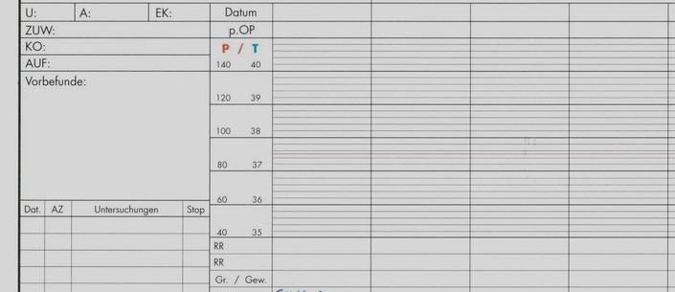

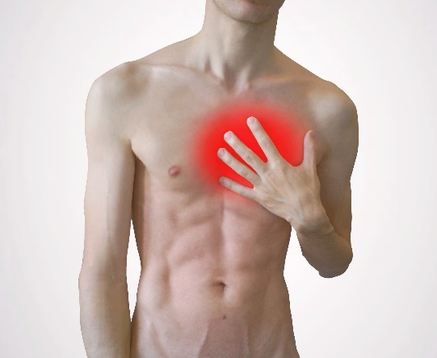 | Deuten Sie die Situation „Schmerzen ….“ – tragen Sie Ihre Deutung OBJEKTIV in die Pflegedokumentation ein:
.

Vgl. PPM – Pro PflegeManagement Verlag: 13 Arbeitshilfen zur Pflegeplanung und Pflegedokumentation
Vgl. PPM – Pro PflegeManagement Verlag: 13 Arbeitshilfen zur Pflegeplanung und Pflegedokumentation

